Introduction into the TEMPUS programme at Nachchivan University
This article is about an information session about the SuToMa project, taking place at Nachchivan State University, November 14, 2013. The coordinator Dr. Ali Jabbarov informed students and the administrative staff about the 12 modules to be developed in collaboration with 28 universities and other institutions from Germany, Latvia, Ireland and Caucasian countries.

TEMPUS proqramı üzrə layihənin təqdimatı olub
Nəşr edilib 15.11.2013 08:39 |
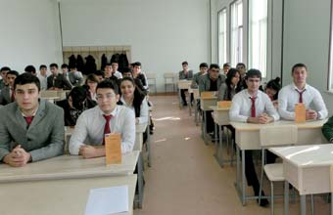Noyabrın 14-də Naxçıvan Dövlət Universitetində TEMPUS proqramı üzrə universitetin tərəfdaşı olduğu “SuToMa” – “Dayanıqlı turizmin idarə olunması üzrə beynəlxalq bakalavr və magistr proqramları üzrə yeni modulların inkişaf etdirilməsi” layihəsinin təqdimatı keçirilmişdir. Təqdimatda universitetin layihə üzrə koordinatoru, iqtisad üzrə fəlsəfə doktoru Əli Cabbarov çıxış edərək turizm və otelçilik ixtisası üzrə təhsil alan tələbə və magistrantlar üçün layihədə hazırlanması nəzərdə tutulan 12 modulun mahiyyəti, buradan əldə olunacaq təcrübə imkanları və tərəfdaşlar haqqında məlumat vermişdir.
Qeyd edək ki, bu layihədə Naxçıvan Dövlət Universiteti ilə yanaşı, Almaniya, Latviya, İrlandiya və Cənubi Qafqaz ölkələrinin universitet və qeyri-hökumət təşkilatlarından, bütövlükdə, 28 qurum təmsil olunur.

